# FELIPE ANDRÉS GONZÁLEZ PÉREZ

3057481721

felipeandres0410@gmail.com

Calle 13 # 2 - 20 - Cota Cundinamarca

# PERFIL PROFESIONAL

Desarrollador web, experiencia de 4 años en administración, mantenimiento, actualización, diseño y programación de sitios webs. Habilidades en HTML5, CSS3, JS, Bootstrap, PHP y MySQL, manejo de CMS

Wordpress, e-commerce Woocommerce, integración de pasarelas de pagos. Alto conocimiento en SEO, SEM, y redes sociales. Manejo de herramientas como Google Search Console, Google Analytics, y herramientas ofimáticas.

# FORMACIÓN ACADÉMICA

## FORMACIÓN TÉCNICA

**Titulación:** Ingeniería de software **Año de graduación:** Julio 2022 – 7mo semestre

**Institución:** Politécnico Grancolombiano

**Titulación:** Técnico en programación de software

**Año de graduación:** 23 de septiembre de 2014

**Institución:** SENA

# Experiencia Laboral

## Ariadna Communications Group

Web Master - Ilumno

17 de junio de 2021 – Actualmente

**Funciones:** Administración y creación de módulos, taxonomías y entityqueues en Drupal de los contenidos del portal de Areandina y del portal de la Universidad del Istmo de Panamá.

**Jefe inmediato:** Joan Camacho

**Celular:** 350 509 4860

## Exsis Digital Angels

Web Master - Ilumno

9 de noviembre de 2020 – 9 de febrero de 2021

**Funciones:** Administración y creación de módulos, taxonomías y entityqueues en Drupal de los contenidos del portal de La Universidad Empresarial Siglo 21.

**Jefe inmediato:** Juan Carlos Morales

**Celular:** 301 350 0999

## Fundación Universitaria Agraria de Colombia

Web Master

3 de febrero de 2019 – 7 de noviembre de 2020

**Funciones:** Administración, mantenimiento del portal web de UNIAGRARIA y desarrollo de nuevas funcionalidades, desarrollo de formularios y landing pages según requerimientos.

**Jefe inmediato:** Carlos Ivan Diaz Arias

**Celular:** 667 1515

## Wondertech Ltda

Asistente deMarketing

2 de abril de 2018 – 2 de noviembre de 2018

**Funciones:** Diseño ydesarrollo del nuevo home del sitio web de la empresa, cambios a la web según requerimientos, diseño y desarrollo de páginas de aterrizaje para campañas de Adwords y manejo de las mismas, administración de la tienda online, redacción de contenido para posicionamiento orgánico, creación de banners.

**Jefe inmediato:** Mack Moreno

**Celular:** 313 296 1051

## Bases y Soportes para TV Ltda

Web Master

1 de febrero de 2016 - 26 de noviembre de 2017

**Funciones:** Programar los diferentes sitios webs de la empresa, administrarlos, optimizarlos, y posicionarlos en los primeros resultados de Google, administrar las diferentes redes sociales, y realizar la edición de los videos de los diferentes servicios prestados por la compañía.

**Jefe Inmediato:** Angel Sepulveda

**Celular:** 312 424 2664

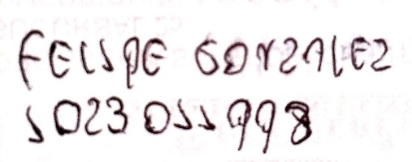

## ________________________

Felipe Andrés González Pérez